Maigre, asperges blanches des Landes, Colonnata, lait d'oignon émulsionné
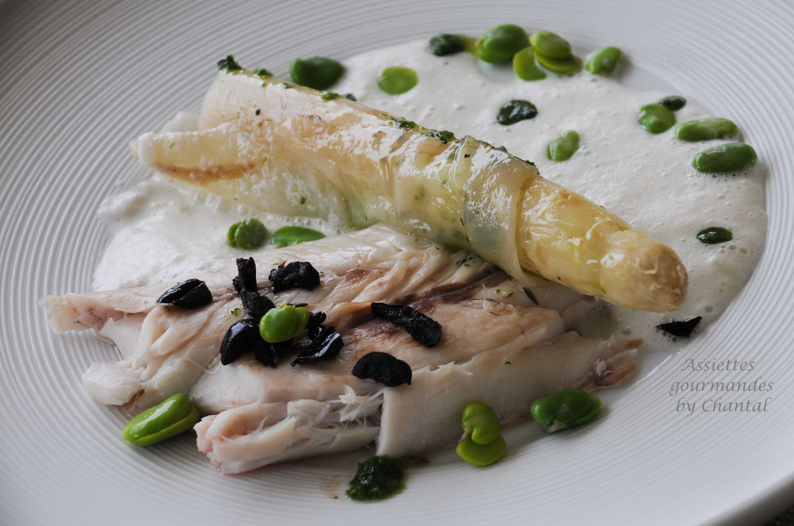
Ingrédients (pour 4 personnes):
1 ou 2 maigres (selon la taille), huile d'olive, citron, herbes aromatiques, oignons, sel et poivre.
Lait émulsionné: 20 cl de lait entier, 50 g de crème fleurette, 1 oignon blanc, gingembre racine (environ 1 cm)
4 belles asperges blanches, 4 tranches de lard de Colonnata
Huile de persil: 1/3 de bouquet de persil, 10 cl d'huile d'olive vierge
Quelques olives noires et fèves fraîches
Préparation:
Mettre le maigre dans un plat avec des rondelles de citron, des lamelles d'oignon, quelques herbes et enfourner à 150 ° C pendant 30 minutes (à adapter en fonction du gabarit de la bête!). Saler et poivrer en fin de cuisson.
Peler l'oignon et le gingembre. Couper en morceaux et mettre dans une casserole avec le lait et la crème. Saler et porter à ébullition, couvrir puis laisser infuser. Mixer avec un Bamix afin d'émulsionner et réserver.
Peler les asperges, les cuire dans une casserole d'eau salée pendant quelques minutes. Ecosser les fèves et retirer la seconde peau qui leur donne un goût amer. C'est fastidieux mais tellement meilleur.
Mixer le persil, l'huile et une pincée de sel, réserver.
Badigeonner les asperges avec l'huile de persil, enrouler dans une tranche de lard de Colonnata.
Lorsque le poisson est cuit, détacher les filets, déposer dans les assiettes. Poser une asperge au lard de Colonnata. Emulsionner à nouveau le lait oignon/gingembre (le faire tiédir si nécessaire).
Terminer en répartissant quelques fèves, olives noires coupées en morceaux et gouttes d'huile de persil.
www.assiettesgourmandes.fr

